G-0017/2018
México D.F., a 2 de Febrero de 2018
Documento de Operación para Despacho Aduanero (Web Service - Habilitación aduanas- Manual Técnico de Operación).
A TODA LA COMUNIDAD DE COMERCIO EXTERIOR y ADUANAL:
Se hace de su conocimiento que el pasado viernes 29 de diciembre del 2017 a través del boletín P072 Service Web para la generación, modificación, eliminación y consulta del Documento de Operación para Despacho Aduanero (DODA), se informó a la comunidad de comercio exterior de manera oficial que se encuentra habilitado en ambiente productivo el servicio web de DODA, por medio del cual los usuarios podrán generar, modificar y consultar los DODA y presentarlos en la Aduana correspondiente para activar Mecanismo de Selección Automatizado.
Así mismo, se informa que se encuentra publicado el Manual Técnico de Operación para consumo de los servicios web del DODA en la siguiente página de internet del SAT:
http://www.sat.gob.mx/aduanas/servicios/descargas/Paginas/lineamientos.aspx
Finalmente se indica que oportunamente se notificará por medio de boletín la fecha en la que será liberado el próximo bloque de aduanas que iniciarán operaciones bajo el esquema de despacho de DODA QR.
En este sentido, el SAT tiene propuesto implementar el DODA QR el 12 de febrero de 2018 en las siguientes aduanas:
  - Tecate, BC.
  - Puebla, Pue.
  - Aguascalientes, Ags.
  - Progreso, Yuc.
  - Ensenada, BC.

Por lo anterior es importante iniciar operaciones del DODA QR por medio del portal SAT o mediante Web Service a efectos de reportar cualquier problemática que se presente. antes de su entrada en vigor, respecto de la cual estaremos pendientes del comunicado oficial, para hacerlo de su conocimiento.
Es importante mencionar, que la Confederación ya liberó la actualización 3.1.9a del Sistema CAAAREM3 que contiene la versión de envío por medio de Web Service, para facilitar el envío y recepción de las operaciones de comercio exterior.
Se anexa manual de usuario del sistema CAAAREM3 para el uso del Modulo de envío DODA QR por Web Service.
DODA QR v3.doc

ATENTAMENTE
RUBEN DARIO RODRIGUEZ LARIOS
DIRECTOR GENERAL
RUBRICA
LRV/ACG/MMM
Documento de operación para despacho aduanero

DODA QR

MANUAL DEL USUARIO

VERSIÓN 3.0
Dicembre 2017

OPCIONES

Para capturar DODA QR es de la siguiente forma:

- Ingresar a la opción PRINCIPAL – DODA QR

Primero ingresar al Menú Principal y seleccionar la opción DODA-QR

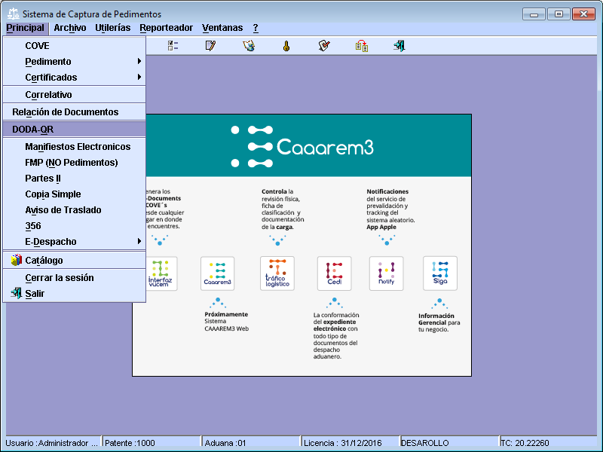

Presionar Agregar para un registro nuevo:

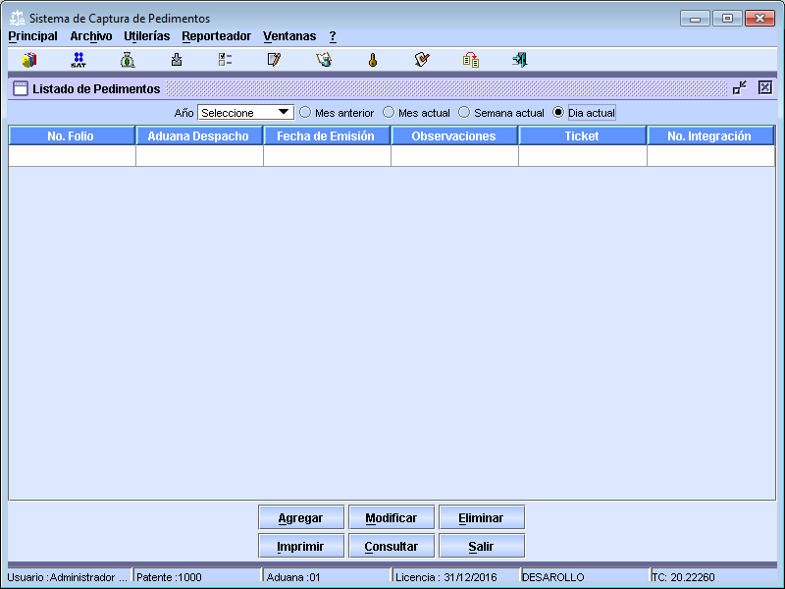

O presionar modificar para uno que ya existe:

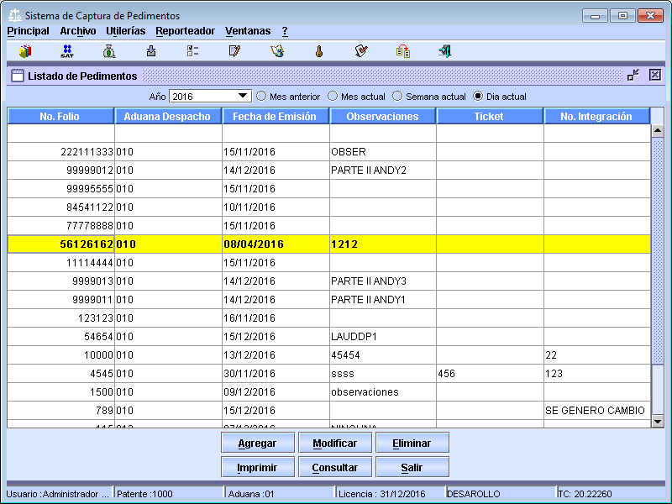

Los que tienen numero de integración significa que ya están en el portal del SAT y ya se emitieron, seleccionando el registro y presionando el botón derecho del mouse se agregan el número de integración, ya que en esta etapa el webservice no funciona y ustedes como usuario deben agregar este núemro que se obtiene del portal. Para este caso debió haber generado el archivo layout para que se muestre esta opción:

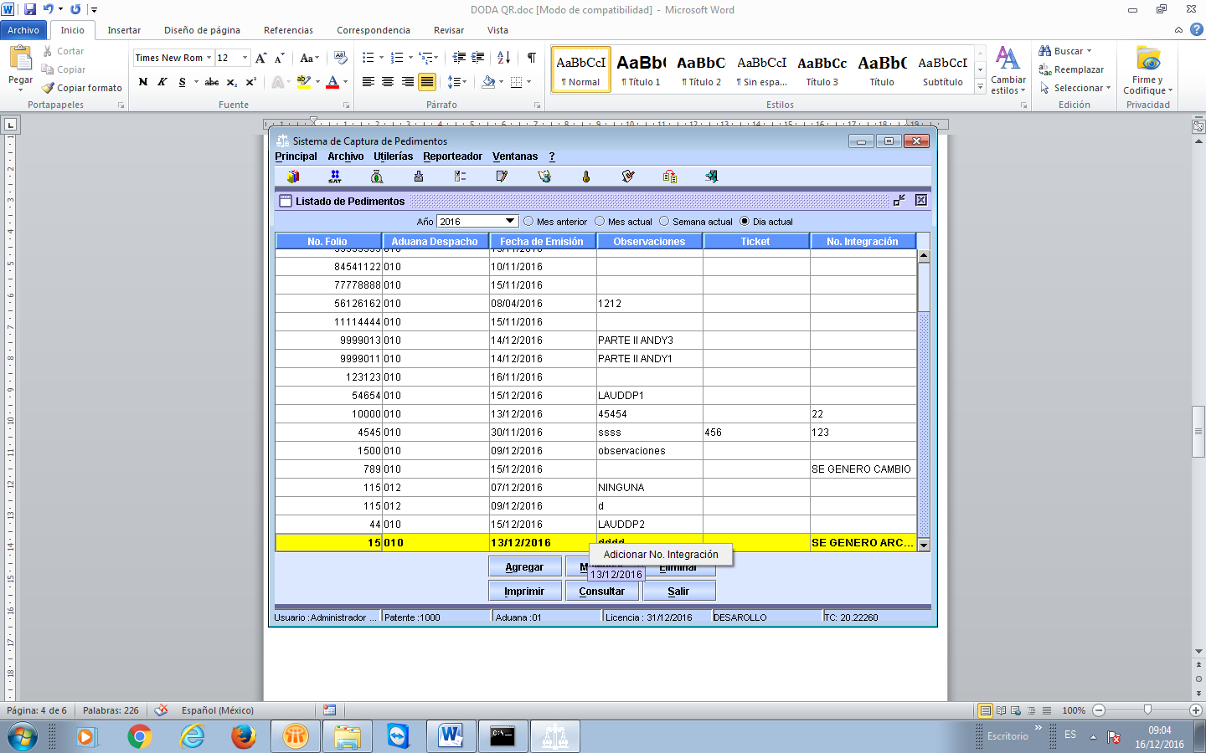

Capturar los datos generales aplicables a su operación, que puede ser de importación o exportación. E imprimir el documento, este paso es requerido para que se muestre en la opción DODA -QR

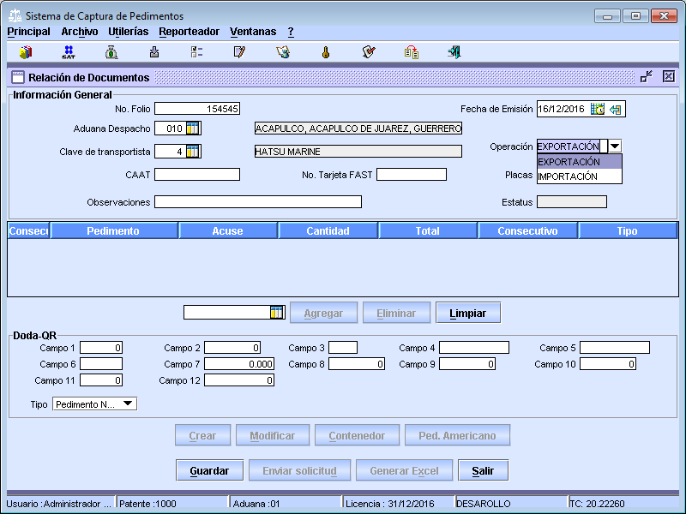

Posterioremete seleccionar el o los pedimentos que se incorporaran a este DODA QR, y presionar el botón agregar.

Se pueden agregar Pedimentos Normales, Pedimentos Parte II, Avisos Consolidados yLista de Avisos Consolidado. En esta etapa no se tiene considerado agregar Copia Simple, Avisos Electrónicos, operaciones con E-DESPACHO (ferroviario) y comentaron que Tránsitos. (estos indicará la autoridad cuando se comenzarán a enviar).

También considerar que No Aplica DODA QR cuando no se presenten documentos a la selección automatizada, como son los caso de Cierre de Previos de Consolidado y otros casos.

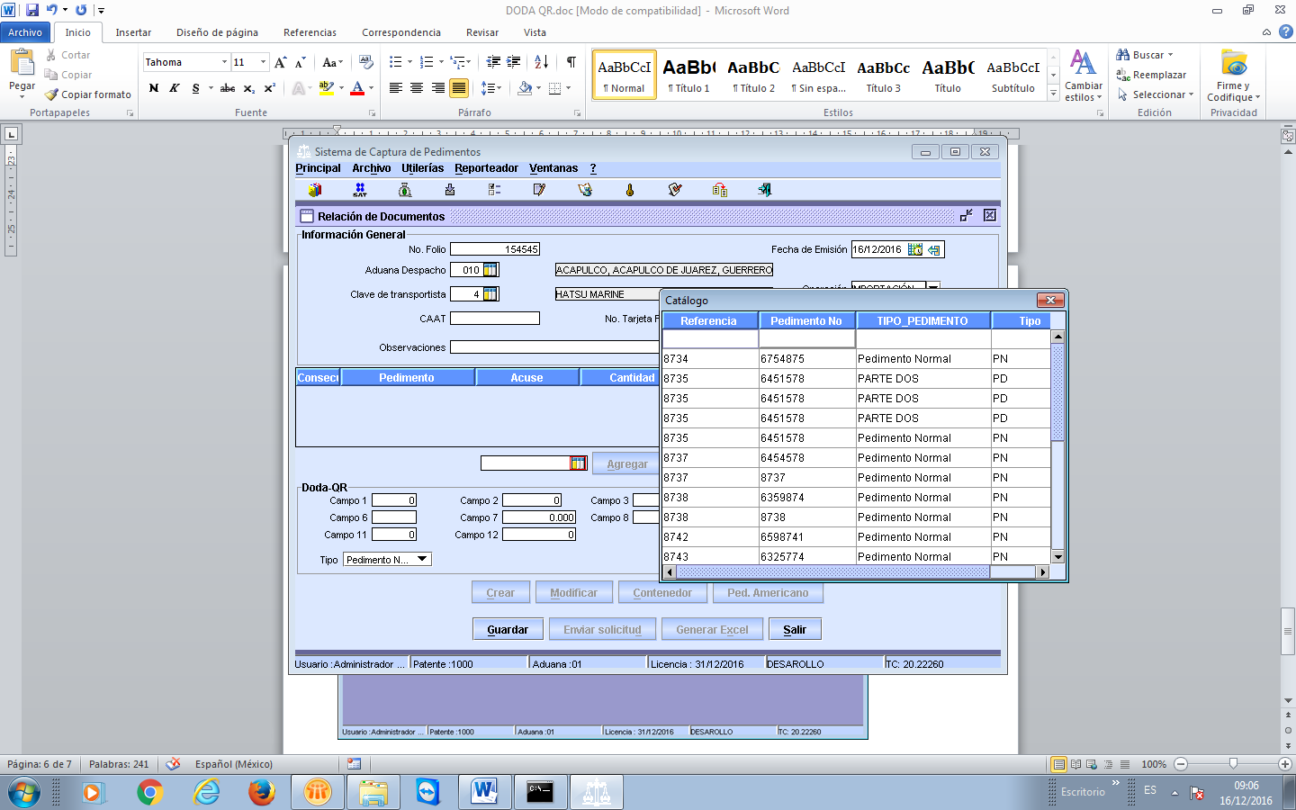

Seleccionar los documentos que van a ir en ese vehículo y presionar Agregar

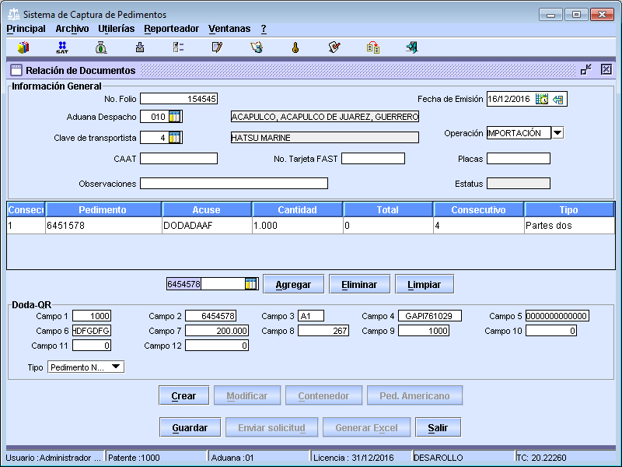

Al finalizar de agregar los documentos, debe guardar la infomación.

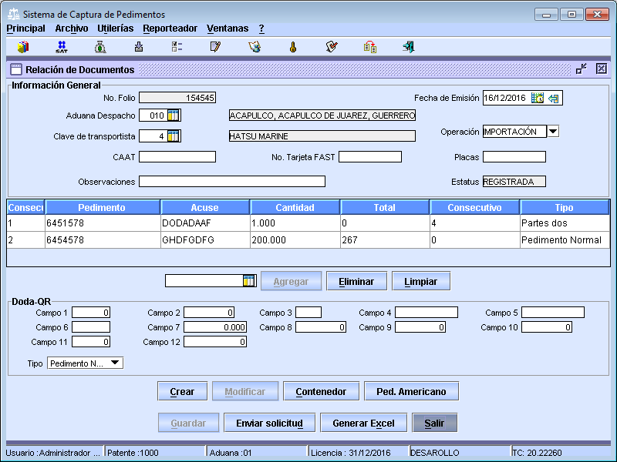

Si ustedes quieren agregar un documento que no se encuentra en el CAAAREM3 deben llenar los 12 campos del código de barras de ese documento y presionar el botón CREAR.

Al Guardar el DODA el siguiente paso es presionar el botón Generar EXCEL y va a generar el layout que van a cargar en la página del SAT https://www.siat.sat.gob.mx/PTSC/.

Una vez que ustedes hayan integrado un documento al DODA el sistema les enviará cada que impriman un documento que este documento ya se había impreso y que se integró a un DODA, esto a razón de que al imprimir se genera un nuevo código de barras dependiendo de la selección deseada por ustedes.

En caso de utilizar el webservice, presionar el botón Enviar Solicitud y se mostrará la siguiente pantalla para obtener el número de integración y en su caso de que sea correcto el número de DODA

